需求规格说明书

--基于微信开发者工具开发的飞翔的小鸟游戏



课 程： 软件工程导论

名 称： Flappy Bird

人 员: G17小组

|  |  |  |  |  |  |
| --- | --- | --- | --- | --- | --- |
| 编号 | 修订日期 |  | 版本/状态 | 修订人 | 备注 |
| 01 | 2020.11.12 |  | 0.1 | 周诚信 | 初稿 |

**1范围** 3

**1.1标识** 3

**1.2系统概述** 3

**1.3文档概述** 3

**1.4基线** 3

**2引用文件** 4

**3需求** 4

**3.1所需的状态和方式** 4

**3.2.2运行环境** 4

**3.2.3用户的特点** 4

**3.2.4关键点** 4

**3.2.5约束条件** 4

**3.3.2软件子系统功能/对象结构** 5

**3.3.3描述约定** 6

**3.4 CSCI能力需求** 6

**3.5 CSCI外部接口需求** 7

1)名称/标识符； 7

1)名称/标识符； 8

5)数据元素集合体之间的关系。如排序/访问特性； 8

**3.6 CSCI内部接口需求** 9

**3.7 CSCI内部数据需求** 9

**3.11 CSCI环境需求** 9

# 1范围

本章应分为以下几条。

## 1.1标识

|  |  |  |  |  |
| --- | --- | --- | --- | --- |
| 文件状态：  [ ]草稿  [ ]正式发行  [√ ]正在修改 | 报告编号 | Flappy Bird可行性分析报告 | | |
| 当前版本 | V0.1 | | |
| 编写人 | 周诚信 | 编写日期 | 2020-11-11 |
| 审批人 |  | 审批日期 |  |
| 保密级别 |  | | |

## 1.2系统概述

《Flappy Bird》是一款超休闲类的角色搜集手游，计划在微信小游戏平台上登陆。玩家可以在游戏中搜集拥有不同属性和技能的角色以及相应的皮肤，同时还可以体会到不同难度的游戏内容和地图。

开发软件系统名称：基于微信开发者工具开发的飞翔的小鸟游戏

项目提出者：G17小组

开发方名称：G17小组

开发者名称：G17小组

开发负责人：周诚信

用户：20-30岁有许多碎片时间的游戏爱好者

## 1.3文档概述

该需求规格说明书文档对《基于微信开发者工具开发的飞翔的小鸟游戏》软件做了全面细致的用户需求分析，着重参考了几个关键用户和当然用户的意见。明确了要开发的软件应具有的功能，界面设计与性能等等，使系统分析人员能够清楚地了解用户的需求，并在次基础上进一步提出概要设计说明书和完成后续的开发与设计工作

本书的预期读者为评审组成员，项目组成员，当然用户和关键用户组

## 1.4基线

项目计划书 -基于微信开发者工具开发的飞翔的小鸟游戏1.0

可行性报告-基于微信开发者工具开发的飞翔的小鸟游戏1.0

# 2引用文件

本章应列出本文档引用的所有文档的编号、标题、修订版本和发行日期，也应标识不能通过正常的供货渠道获得的所有文档的来源。

# 3需求

**3.1所需的状态和方式**

本项目所需的状态和方式没有特殊需求

**3.2需求概述**

**3.2.1目标**

a.本系统的开发意图、应用目标及作用范围(现有产品存在的问题和建议产品所要解决的问题)。

b.本系统的主要功能、处理流程、数据流程及简要说明。

c.表示外部接口和数据流的系统高层次图。说明本系统与其他相关产品的关系，是独立产品还是一个较大产品的组成部分(可用方框图说明)。

本系统的开发意图，一方面是因为项目组成员正在上软件工程课，之前没有系统的软件工程开发经验，本次开发《Flappy Bird》系统是为了使项目组成员积累系统的软件工程开发经验，熟练掌握课程内容，并取得一个优良的成绩。零一方面，则是希望在现在这个手游市场蓬勃发展的现在，能够开发出以一款优秀的超休闲手游，以广告的形式获得一定的收益。

本系统的主要功能以游戏为主，不同于现在原版的flappy bird游戏。我们项目组开发的flappy bird游戏能够更换角色、皮肤、地图等等，给游戏添加了更多的耐玩性和可玩性。

本游戏基于微信开发者工具开发，在微信小游戏平台上发布，可以利用微信登陆，但是本质上还是一个独立的产品。

**3.2.2运行环境**

本系统只要可以下载微信的智能机均可游玩。没有特别的环境需求

**3.2.3用户的特点**

游戏玩家可以通过微信登陆游戏，在游戏中获取金币，钻石，购买角色和皮肤，游玩游戏。

**3.2.4关键点**

说明本软件需求规格说明书中的关键点(例如：关键功能、关键算法和所涉及的关键技术等)。

**3.2.5约束条件**

列出进行本系统开发工作的约束条件。例如：经费限制、开发期限和所采用的方法与技术，以及政治、社会、文化、法律等。

开发实现中存在限制，所开发软件应该在1月14日之前完成设计开发工作，并进行测试，生成软件测试报告，通过最终的总评审。

在说采用技术方面，主要使用微信开发者工具的原生框架

在社会、文化、法律、政治等方面，由于开发的是卡通风格、无剧情、超休闲的角色搜集小游戏，所以不涉及法律，不需要版号，不会触及社会底线。

**3.3需求规格**

**3.3.1软件系统总体功能/对象结构**

我们小组开发的Flappy Bird游戏功能模块图片具体呈现如图 1：

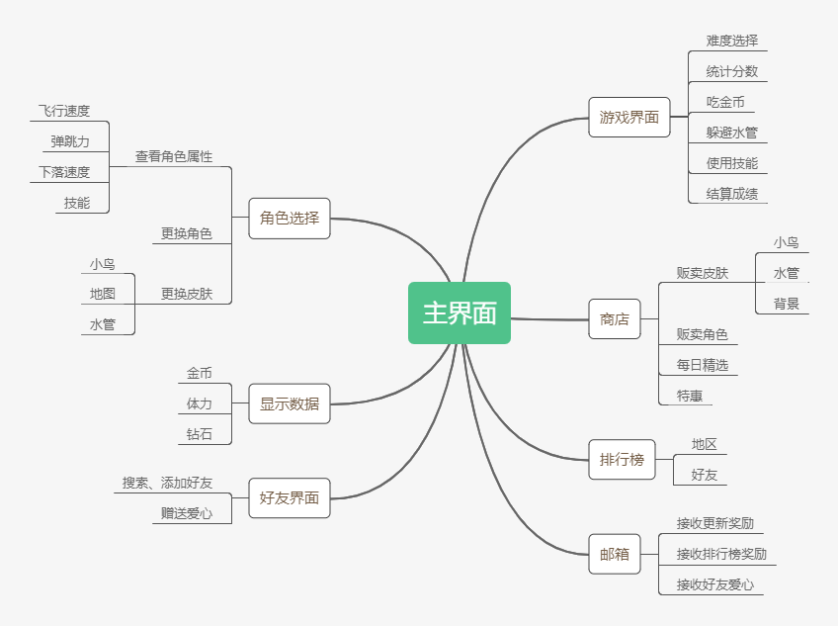

图 1程序总体功能模块图

以下是我们项目的功能流程图，见图 2。具体的功能讲述请见下一个小节。

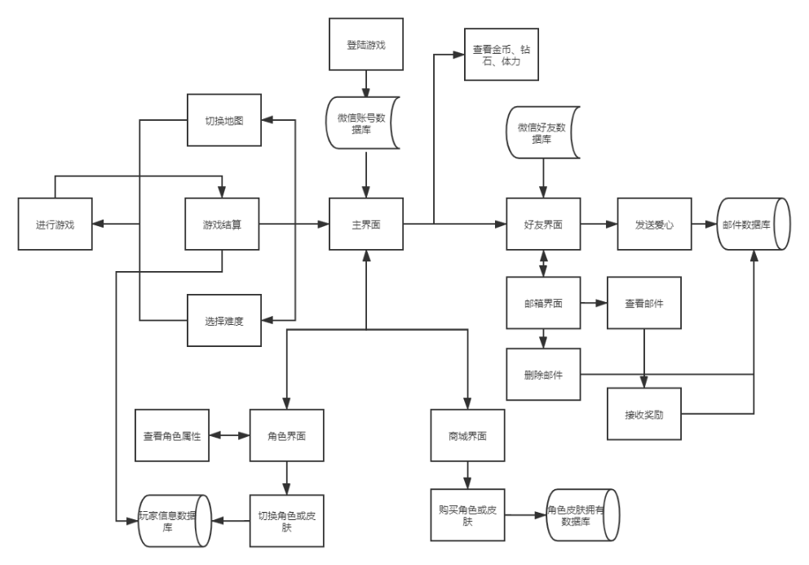

图 2程序总体功能流程图

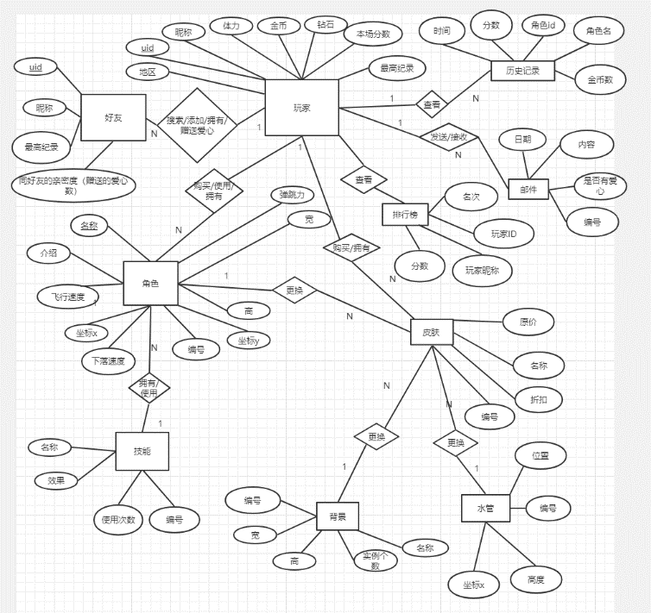

图 3软件总体对象图

**3.3.2软件子系统功能/对象结构**

对每个主要子系统中的基本功能模块/对象进行描述，包括结构图、流程图或对象图。

**3.3.2.1 主界面**

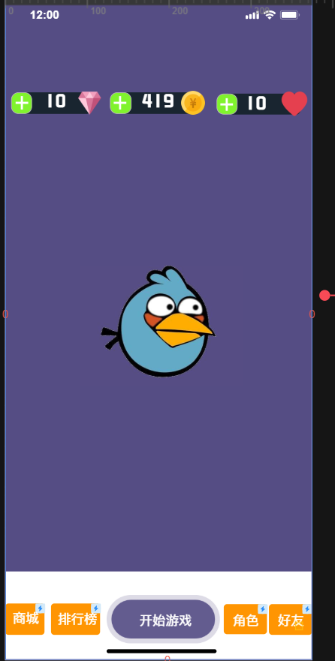

图 4游戏主界面低保真模型

我们对关键用户进行了询问，用户认为关键按钮应该集中分布在最下方最为合理。所以我们最后整合了所有的关键按钮，整合为商城、排行榜、开始游戏、角色、好友等五个关键按钮，并准备将他们安置在了最下方。然后将钻石，金币，爱心三个基础数值放在了最上方。

接下来我们使用流程图具体展现一下主界面的功能

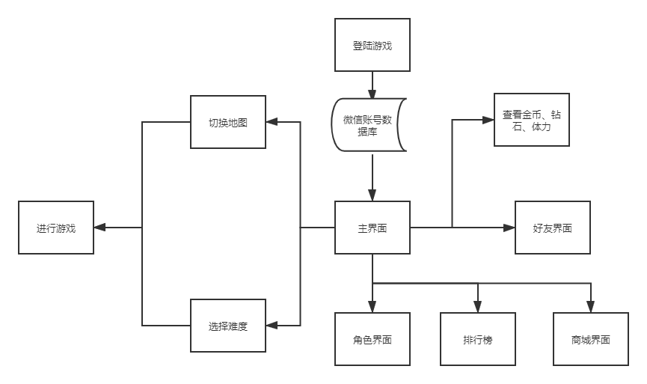

图 5主界面功能流程图

在登录功能上，由于该游戏是在微信小游戏平台上运行，所以可以直接借助微信的用户数据库，导入用户数据，登录游戏

在游戏顶部会显示玩家的金币、钻石、体力数量，玩家都可以观察到。同时玩家点击加号，可以使用钻石购买金币和体力，可以通过观看广告获得钻石

随后玩家在主界面可以切换进入角色界面和商城界面还有排行榜

最后在主界面中，玩家可以选择切换地图和难度，开始游戏。

**3.3.2.2 商城界面**

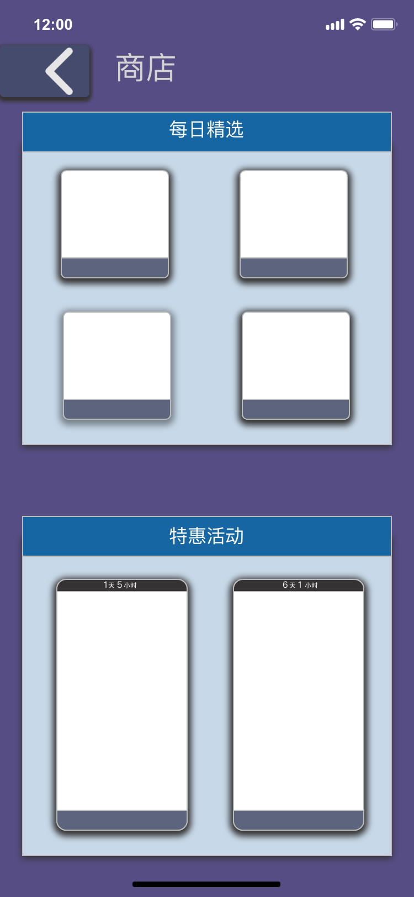

图 6商城界面低保真模型

在商城方面，我们咨询了用户的意见，大部分用户认为传统的选购时，商城界面观感可能会比现在这种每日随机推荐的精选式商城更加优秀。但是有一个认为还是精选随机推荐式的商城观感更加优秀，因为我们的游戏刚刚起步，商城中的东西不会很多，如果做随机推荐式的商城，更容易保持用户新鲜感。所以我们最终决定制作精选式的商城界面。该商城界面参考了游戏《王室战争：部落冲突》的商城界面制作而成。

接下来，是商城的功能流程图，如图 6

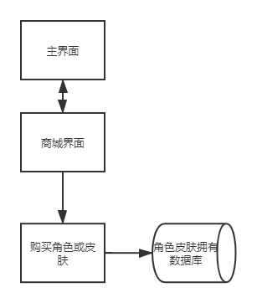

图 7商城功能流程图

在商城中可以购买角色与皮肤，购买角色和皮肤后，会直接修改数据库，使得玩家的角色拥有情况

**3.3.2.2 角色界面**

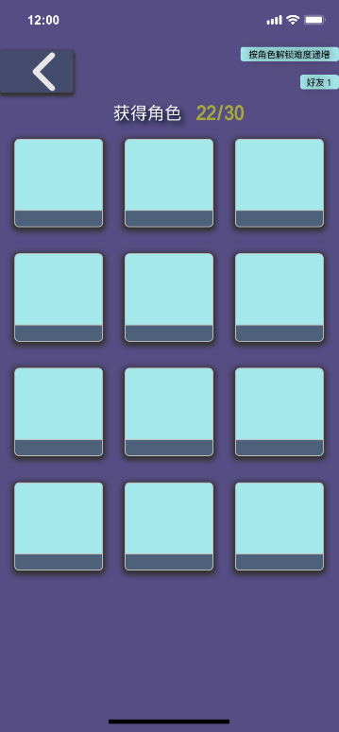

图 8角色界面低保真模型

在角色界面，使用的是表格形的布局，每一个各自内都常驻着一个角色，玩家点击不同的角色就可以查看不同角色的信息。

游戏界面的具体功能流程图，如图 8。玩家登录主界面，可以先看到玩家总的所有角色，然后点击角色的头像框，可以查看角色的属性和技能。切换角色和皮肤

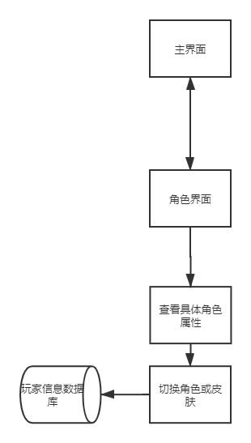

图 9商城界面流程图

**3.3.2.2 排行榜界面**

排行榜界面如图 9

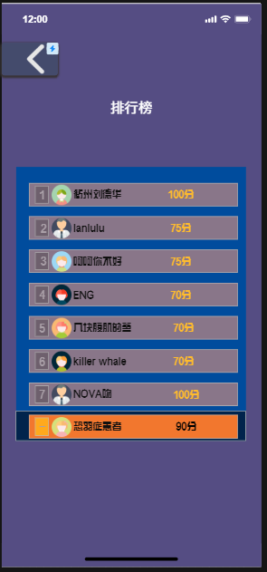

图 10排行榜低保真原型

在排行榜中，玩家可以查看全世界或者地区成员的成绩排行。

**3.3.2.2 好友界面**

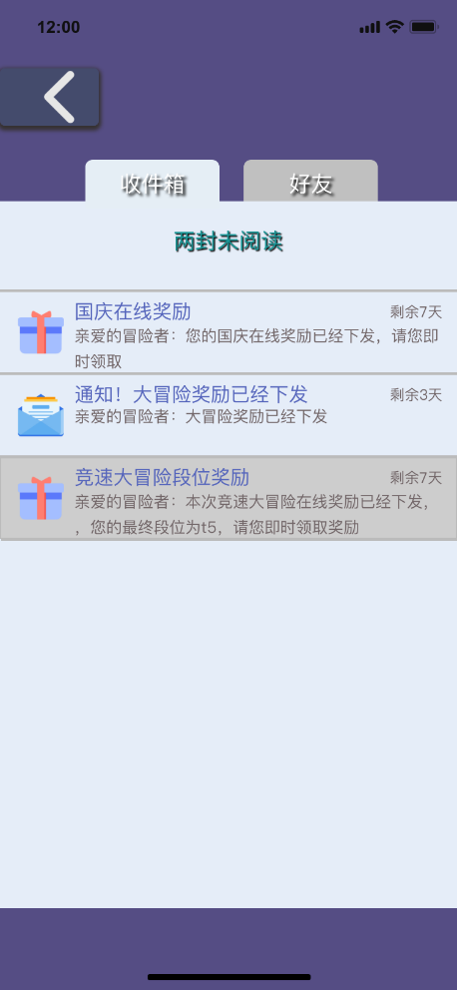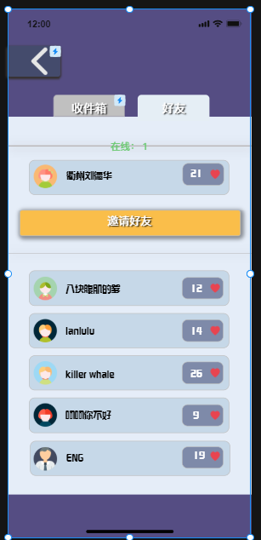

图 11好友界面低保真模型

好友界面主要有两部分组成，一个是收件箱，另一个是好友界面。

首先讲一个好友界面，由于是使用微信账号登录，微信小游戏可以直接接入微信账号的信息，包括通讯录，所以游戏中的好友是直接从微信中接入。界面中的邀请好友功能是可以直接从游戏中跳出，向他的微信对话框发送消息，邀请他玩这一款游戏。

**3.3.3描述约定**

通常使用的约定描述(数学符号、度量单位等)。

**3.4 CSCI能力需求**

本条应分条详细描述与CSCI每一能力相关联的需求。“能力”被定义为一组相关的需求。可以用“功能”、“性能”、“主题”、“目标”或其他适合用来表示需求的词来替代“能力”。

**3.4.x (CSCI能力)**

本条应标识必需的每一个CSCI能力，并详细说明与该能力有关的需求。如果该能力可以更清晰地分解成若干子能力，则应分条对子能力进行说明。该需求应指出所需的CSCI行为，包括适用的参数，如响应时间、吞吐时间、其他时限约束、序列、精度、容量(大小/多少)、优先级别、连续运行需求、和基于运行条件的允许偏差：(若适用)需求还应包括在异常条件、非许可条件或越界条件下所需的行为，错误处理需求和任何为保证在紧急时刻运行的连续性而引人到CSCI中的规定。在确定与CSCI所接收的输入和CSCI所产生的输出有关的需求时，应考虑在本文3.5.x给出要考虑的主题列表。

对于每一类功能或者对于每一个功能，需要具体描写其输入、处理和输出的需求。

a.说明

描述此功能要达到的目标、所采用的方法和技术，还应清楚说明功能意图的由来和背景。

b.输入

包括：

1)详细描述该功能的所有输入数据，如：输入源、数量、度量单位、时间设定和有效输入范围等。

2)指明引用的接口说明或接口控制文件的参考资料。

c.处理

定义对输入数据、中间参数进行处理以获得预期输出结果的全部操作。包括：

1)输入数据的有效性检查。

2)操作的顺序，包括事件的时间设定。

3)异常情况的响应，例如，溢出、通信故障、错误处理等。

4)受操作影响的参数。

5)用于把输入转换成相应输出的方法。

6)输出数据的有效性检查。

d.输出

1)详细说明该功能的所有输出数据，例如，输出目的地、数量、度量单位、时间关系、有效输出范围、非法值的处理、出错信息等。

2)有关接口说明或接口控制文件的参考资料。

**3.5 CSCI外部接口需求**

本条应分条描述CSCI外部接口的需求。(如有)本条可引用一个或多个接口需求规格说明(IRS)或包含这些需求的其他文档。

外部接口需求，应分别说明：

a.用户接口；

b.硬件接口；

c.软件接口；

d.通信接口的需求。

**3.5.1接口标识和接口图**

本条应标识所需的CSCI外部接口，也就是CSCI和与它共享数据、向它提供数据或与它交换数据的实体的关系。(若适用)每个接口标识应包括项目唯一标识符，并应用名称、序号、版本和引用文件指明接口的实体(系统、配置项、用户等)。该标识应说明哪些实体具有固定的接口特性(因而要对这些接口实体强加接口需求)，哪些实体正被开发或修改(从而接口需求已施加给它们)。可用一个或多个接口图来描述这些接口。

**3.5.x(接口的项目唯一标识符)**

本条(从3.5.2开始)应通过项目唯一标识符标识CSCI的外部接口，简单地标识接口实体，根据需要可分条描述为实现该接口而强加于CSCI的需求。该接口所涉及的其他实体的接口特性应以假设或“当[未提到实体]这样做时，CSCI将……”的形式描述，而不描述为其他实体的需求。本条可引用其他文档(如：数据字典、通信协议标准、用户接口标准)代替在此所描述的信息。(若适用)需求应包括下列内容，它们以任何适合于需求的顺序提供，并从接口实体的角度说明这些特性的区别(如对数据元素的大小、频率或其他特性的不同期望)：

a.CSCI必须分配给接口的优先级别；

b.要实现的接口的类型的需求(如：实时数据传送、数据的存储和检索等)；

c.CSCI必须提供、存储、发送、访间、接收的单个数据元素的特性，如：

1)名称/标识符；

a)项目唯一标识符；

b)非技术(自然语言)名称；

c)标准数据元素名称；

d)技术名称(如代码或数据库中的变量或字段名称)；

e)缩写名或同义名；

2)数据类型(字母数字、整数等)；

3)大小和格式(如：字符串的长度和标点符号)；

4)计量单位(如：米、元、纳秒)；

5)范围或可能值的枚举(如：0-99)；

6)准确度(正确程度)和精度(有效数字位数)；

7)优先级别、时序、频率、容量、序列和其他的约束条件，如：数据元素是否可被更新和业务规则是否适用；

8)保密性和私密性的约束；

9)来源(设置/发送实体)和接收者(使用/接收实体)；

d.CSCI必须提供、存储、发送、访问、接收的数据元素集合体(记录、消息、文件、显示和报表等)的特性，如：

1)名称/标识符；

a)项目唯一标识符；

b)非技术(自然语言)名称；

c)技术名称(如代码或数据库的记录或数据结构)；

d)缩写名或同义名；

2)数据元素集合体中的数据元素及其结构(编号、次序、分组)；

3)媒体(如盘)和媒体中数据元素/数据元素集合体的结构；

4)显示和其他输出的视听特性(如：颜色、布局、字体、图标和其他显示元素、蜂鸣器以及亮度等)；

5)数据元素集合体之间的关系。如排序/访问特性；

6)优先级别、时序、频率、容量、序列和其他的约束条件，如：数据元素集合体是否可被修改和业务规则是否适用；

7)保密性和私密性约束；

8)来源(设置/发送实体)和接收者(使用/接收实体)；

e.CSCI必须为接口使用通信方法的特性。如：

1)项目唯一标识符；

2)通信链接/带宽/频率/媒体及其特性；

3)消息格式化；

4)流控制(如：序列编号和缓冲区分配)；

5)数据传送速率，周期性/非周期性，传输间隔；

6)路由、寻址、命名约定；

7)传输服务，包括优先级别和等级；

8)安全性/保密性/私密性方面的考虑，如：加密、用户鉴别、隔离和审核等；

f.CSCI必须为接口使用协议的特性，如：

1)项目唯一标识符；

2)协议的优先级别/层次；

3)分组，包括分段和重组、路由和寻址；

4)合法性检查、错误控制和恢复过程；

5)同步，包括连接的建立、维护和终止；

6)状态、标识、任何其他的报告特征；

g.其他所需的特性，如：接口实体的物理兼容性(尺寸、容限、负荷、电压和接插件兼容性等)。

**3.6 CSCI内部接口需求**

本条应指明CSCI内部接口的需求(如有的话)。如果所有内部接口都留待设计时决定，则需在此说明这一事实。如果要强加这种需求，则可考虑本文档的3.5给出的一个主题列表。

**3.7 CSCI内部数据需求**

本条应指明对CSCI内部数据的需求，(若有)包括对CSCI中数据库和数据文件的需求。如果所有有关内部数据的决策都留待设计时决定，则需在此说明这一事实。如果要强加这种需求，则可考虑在本文档的3.5.x.c和3.5.x.d给出的一个主题列表。

**3.8适应性需求**

(若有)本条应指明要求CSCI提供的、依赖于安装的数据有关的需求(如：依赖现场的经纬度)和要求CSCI使用的、根据运行需要进行变化的运行参数(如：表示与运行有关的目标常量或数据记录的参数)。

**3.9保密性需求**

(若有)本条应描述有关防止对人员、财产、环境产生潜在的危险或把此类危险减少到最低的CSCI需求，包括：为防止意外动作(如意外地发出“自动导航关闭”命令)和无效动作(发出一个想要的“自动导航关闭”命令时失败CSCI必须提供的安全措施。

**3.10保密性和私密性需求**

(若有)本条应指明保密性和私密性的CSCI需求，包括：CSCI运行的保密性/私密性环境、提供的保密性或私密性的类型和程度.CSCI必须经受的保密性/私密性的风险、减少此类危险所需的安全措施、CSCI必须遵循的保密性/私密性政策、CSCI必须提供的保密性/私密性审核、保密性/私密性必须遵循的确证/认可准则。

**3.11 CSCI环境需求**

(若有)本条应指明有关CSCI必须运行的环境的需求。例如，包括用于CSCI运行的计算机硬件和操作系统(其他有关计算机资源方面的需求在下条中描述)。

**3.12计算机资源需求**

本条应分以下各条进行描述。

**3.12.1计算机硬件需求**

本条应描述cSc1使用的计算机硬件需求，(若适用)包括：各类设备的数量、处理器、存储器、输入/输出设备、辅助存储器、通信/网络设备和其他所需的设备的类型、大小、容量及其他所要求的特征。

**3.12.2计算机硬件资源利用需求**

本条应描述CSCI计算机硬件资源利用方面的需求，如：最大许可使用的处理器能力、存储器容量、输入/输出设备能力、辅助存储器容量、通信/网络设备能力。描述(如每个计算机硬件资源能力的百分比)还包括测量资源利用的条件。

**3.12.3计算机软件需求**

本条应描述CSCI必须使用或引人CSCI的计算机软件的需求，例如包括：操作系统、数据库管理系统、通信/网络软件、实用软件、输入和设备模拟器、测试软件、生产用软件。必须提供每个软件项的正确名称、版本、文档引用。

**3.12.4计算机通信需求**

本条应描述CSCI必须使用的计算机通信方面的需求，例如包括：连接的地理位置、配置和网络拓扑结构、传输技术、数据传输速率、网关、要求的系统使用时间、传送/接收数据的类型和容量、传送/接收/响应的时间限制、数据的峰值、诊断功能。

**3.13软件质量因素**

(若有)本条应描述合同中标识的或从更高层次规格说明派生出来的对CSCI的软件质量方面的需求，例如包括有关CSCI的功能性(实现全部所需功能的能力)、可靠性(产生正确、一致结果的能力)、可维护性(易于更正的能力)、可用性(需要时进行访间和操作的能力)、灵活性(易于适应需求变化的能力)、可移植性(易于修改以适应新环境的能力)、可重用性(可被多个应用使用的能力)、可测试性(易于充分测试的能力)、易用性(易于学习和使用的能力)以及其他属性的定量需求。

**3.14设计和实现的约束**

(若有)本条应描述约束CSCI设计和实现的那些需求。这些需求可引用适当的标准和规范。

例如需求包括：

a.特殊CSCI体系结构的使用或体系结构方面的需求，例如：需要的数据库和其他软件配置项；标准部件、现有的部件的使用；需方提供的资源(设备、信息、软件)的使用；

b.特殊设计或实现标准的使用；特殊数据标准的使用；特殊编程语言的使用；

c.为支持在技术、风险或任务等方面预期的增长和变更区域，必须提供的灵活性和可扩展性.

**3.15数据**

说明本系统的输入、输出数据及数据管理能力方面的要求(处理量、数据量)。

c数据字典：

玩家：

|  |  |  |  |  |  |
| --- | --- | --- | --- | --- | --- |
| 数据元素 | 描述 | 数据构成或数据类型 | 数据长度 | 数据取值 | 备注 |
| Uid | 用户的uid | Char | 30 |  | 同用户的微信号 |
| 昵称 | 用户的昵称 | Char | 30 |  | 同用户的微信昵称 |
| 体力 | 体现每日可游玩游戏的时间 | Int | 10 |  |  |
| 金币 | 游戏内一般货币，可在游玩时获得，用于商店购买 | Int | 10 |  |  |
| 钻石 | 特殊渠道获得的游戏货币，可以购买金币不能购买的商品 | Int | 10 |  |  |
| 本场分数 | 该局游戏中获得的分数，在游戏过程中增长直到游戏失败 | Int | 10 |  |  |
| 最高记录 | 玩家达到的历史最高分数 | Int | 10 |  |  |
| 地区 | 玩家所在的地区 | Char | 255 |  |  |

|  |  |  |  |  |  |
| --- | --- | --- | --- | --- | --- |
| 数据元素 | 描述 | 数据构成或数据类型 | 数据长度 | 数据取值 | 备注 |
| Uid | 用户的uid | Char | 30 |  | 同用户的微信号 |
| 昵称 | 用户的昵称 | Char | 30 |  | 同用户的微信昵称 |
| 最高记录 | 玩家达到的历史最高分数 | Int | 10 |  |  |
| 亲密度 | 玩家与该好友的亲密度 | Int | 10 |  | 每送一颗爱心给好友，双方之间的亲密度就会增加1 |

好友栏

角色

|  |  |  |  |  |  |
| --- | --- | --- | --- | --- | --- |
| 数据元素 | 描述 | 数据构成或数据类型 | 数据长度 | 数据取值 | 备注 |
| ID | 角色的编号 | Char | 30 |  |  |
| 名称 | 角色名称 | Char | 256 |  |  |
| 弹跳力 | 体现小鸟每次弹跳可以向上多少距离 | Int | 10 |  |  |
| 介绍 | 小鸟角色的个鸟简介 | Char | 256 |  |  |
| 飞行速度 | 小鸟的飞行速度，实际上是地图和背景的移动速度 | Int | 10 |  |  |
| 高 | 小鸟的体长的像素数量 | Int | 10 |  |  |
| 宽 | 小鸟的宽度像素数量 | Int | 10 |  |  |
| 下落速度 | 小鸟下降的速度 | Int | 10 |  |  |
| 坐标x | 表示小鸟在画面中的位置 | Int | 10 |  |  |
| 坐标y | 表示小鸟在画面中的位置 | Int | 10 |  |  |

|  |  |  |  |  |  |
| --- | --- | --- | --- | --- | --- |
| 数据元素 | 描述 | 数据构成或数据类型 | 数据长度 | 数据取值 | 备注 |
| Id | 技能编号 | Char | 255 |  |  |
| 名称 | 技能名称 | Char | 255 |  |  |
| 效果 | 技能效果描述 | Char | 255 |  |  |
| 是否使用过 | 技能是否在该局游戏中被使用过 | Int | 1 | 0或1 | 0表示未使用过，1表示使用过，每局游戏技能只能使用一次 |

技能

邮件

|  |  |  |  |  |  |
| --- | --- | --- | --- | --- | --- |
| 数据元素 | 描述 | 数据构成或数据类型 | 数据长度 | 数据取值 | 备注 |
| 日期 | 邮件接收到的日期 | Date |  |  |  |
| 内容 | 邮件内容 | Char | 1000 |  |  |
| 是否有爱心 | 邮件是否含有好友送来的爱心 | Int | 1 | 0或1 | 0表示否，1表示有爱心 |

|  |  |  |  |  |  |
| --- | --- | --- | --- | --- | --- |
| 数据元素 | 描述 | 数据构成或数据类型 | 数据长度 | 数据取值 | 备注 |
| Id | 皮肤编号 | Char | 20 |  |  |
| 名称 | 皮肤的名称 | Char | 20 |  |  |
| 原价 | 皮肤的价格 | Double | 10 |  |  |
| 折扣 | 皮肤的折扣 | Double | 10 |  | 默认为1 |
| 种类 | 皮肤是角色，背景，水管中的哪一类 | Int | 1 | 1,2,3 | 1代表角色，2代表背景，3代表水管 |

皮肤

|  |  |  |  |  |  |
| --- | --- | --- | --- | --- | --- |
| 数据元素 | 描述 | 数据构成或数据类型 | 数据长度 | 数据取值 | 备注 |
| Id | 背景的编号 | Char | 20 |  |  |
| 名称 | 背景的名称 | Char | 200 |  |  |
| 宽 | 背景的宽度 | Int | 10 |  |  |
| 高 | 背景的高度 | Int | 10 |  |  |
| 实例个数 | 背景个数 | Int | 10 |  |  |

背景

水管

|  |  |  |  |  |  |
| --- | --- | --- | --- | --- | --- |
| 数据元素 | 描述 | 数据构成或数据类型 | 数据长度 | 数据取值 | 备注 |
| Id | 水管的编号 | Char | 20 |  |  |
| 名称 | 水管的名称 | Char | 200 |  |  |
| 位置 | 水管的位置（上方或下方） | Int | 1 | 1或0 | 1代表上面的水管，0代表下面的水管 |
| 高 | 水管的高度 | Int | 10 |  |  |
| 坐标x | 水管的水平位置 | Int | 10 |  |  |

历史纪录

|  |  |  |  |  |  |
| --- | --- | --- | --- | --- | --- |
| 数据元素 | 描述 | 数据构成或数据类型 | 数据长度 | 数据取值 | 备注 |
| 时间 | 该场游戏结束的时间 | Date |  |  |  |
| 分数 | 该场次获得的分数 | Int | 10 |  |  |
| 角色id | 该场游戏玩家使用的角色id | Char | 20 |  |  |
| 角色名 | 该厂游戏玩家使用的角色名称 | Char | 20 |  |  |
| 金币 | 该厂游戏玩家获得的金币数 | Int | 10 |  |  |

排行榜

|  |  |  |  |  |  |
| --- | --- | --- | --- | --- | --- |
| 数据元素 | 描述 | 数据构成或数据类型 | 数据长度 | 数据取值 | 备注 |
| 名次 | 玩家排名 | Int | 10 |  | 全服前100，从1开始递增 |
| ID | 玩家的ID | Char | 20 |  |  |
| 昵称 | 玩家昵称 | Char | 20 |  |  |
| 所获分数 | 进入排名的分数 | Int | 10 |  |  |
|  |  |  |  |  |  |

**3.16操作**

说明本系统在常规操作、特殊操作以及初始化操作、恢复操作等方面的要求。

**3.17故障处理**

说明本系统在发生可能的软硬件故障时，对故障处理的要求。包括：

a.说明属于软件系统的问题；

b.给出发生错误时的错误信息；

c.说明发生错误时可能采取的补救措施。

**3.18算法说明**

用于实施系统计算功能的公式和算法的描述。包括：

a.每个主要算法的概况；

b.用于每个主要算法的详细公式。

**3.19有关人员需求**

(若有)本条应描述与使用或支持CSCI的人员有关的需求，包括人员数量、技能等级、责任期、培训需求、其他的信息。如：同时存在的用户数量的需求，内在帮助和培训能力的需求，(若有)还应包括强加于CSCI的人力行为工程需求，这些需求包括对人员在能力与局限性方面的考虑：在正常和极端条件下可预测的人为错误，人为错误造成严重影响的特定区域，例如包括错误消息的颜色和持续时间、关键指示器或关键的物理位置以及听觉信号的使用的需求。

**3.20有关培训需求**

(若有)本条应描述有关培训方面的CSCI需求。包括：在CSCI中包含的培训软件。

**3.21有关后勤需求**

(若有)本条应描述有关后勤方面的CSCI需求，包括：系统维护、软件支持、系统运输方式、供应系统的需求、对现有设施的影响、对现有设备的影响。

**3.22其他需求**

(若有)本条应描述在以上各条中没有涉及到的其他CSCI需求。

**3.23包装需求**

(若有)本条应描述需交付的CSCI在包装、加标签和处理方面的需求(如用确定方式标记和包装8磁道磁带的交付)。(若适用)可引用适当的规范和标准。

**3.24需求的优先次序和关键程度**

(若适用)本条应给出本规格说明中需求的、表明其相对重要程度的优先顺序、关键程度或赋予的权值，如：标识出那些认为对安全性、保密性或私密性起关键作用的需求，以便进行特殊的处理。如果所有需求具有相同的权值，本条应如实陈述。

**4合格性规定**

本章定义一组合格性方法，对于第3章中每个需求，指定所使用的方法，以确保需求得到满足。可以用表格形式表示该信息，也可以在第3章的每个需求中注明要使用的方法。合格性方法包括：

a.演示：运行依赖于可见的功能操作的CSCI或部分CSCI,不需要使用仪器、专用测试设备或进行事后分析；

b.测试：使用仪器或其他专用测试设备运行CSCI或部分CSCI,以便采集数据供事后分析使用；

c.分析：对从其他合格性方法中获得的积累数据进行处理，例如测试结果的归约、解释或推断；

d.审查：对CSCI代码、文档等进行可视化检查；

e.特殊的合格性方法。任何应用到CSCI的特殊合格性方法，如：专用工具、技术、过程、设施、验收限制。

**5需求可追踪性**

本章应包括：

a.从本规格说明中每个CSCI的需求到其所涉及的系统(或子系统)需求的可追踪性。(该可追踪性也可以通过对第3章中的每个需求进行注释的方法加以描述).

注：每一层次的系统细化可能导致对更高层次的需求不能直接进行追踪。例如：建立多个CSCI的系统体系结构设计可能会产生有关CSCI之间接口的需求，而这些接口需求在系统需求中并没有被覆盖，这样的需求可以被追踪到诸如“系统实现”这样的一般需求，或被追踪到导致它们产生的系统设计决策上。

b.从分配到被本规格说明中的CSCI的每个系统(或子系统)需求到涉及它的CSCI需求的可追踪性。分配到CSCI的所有系统(或子系统)需求应加以说明。追踪到IRS中所包含的CSCI需求可引用IRS.

**6尚未解决的问题**

如需要，可说明软件需求中的尚未解决的遗留问题。

**7注解**

本章应包含有助于理解本文档的一般信息(例如背景信息、词汇表、原理)。本章应包含为理解本文档需要的术语和定义，所有缩略语和它们在文档中的含义的字母序列表。

**附录**

附录可用来提供那些为便于文档维护而单独出版的信息(例如图表、分类数据)。为便于处理，附录可单独装订成册。附录应按字母顺序(A，B等)编排。